住房公积金缴存办事指南

一、事项名称：住房公积金缴存
二、法定办结时限：即时
三、承诺办结时限：即时
四、收费标准：不收费
五、申请材料：
(一) 新设立单位缴存登记（公积金中心窗口受理）
国家机关、事业单位；国有企业、城镇集体企业、外商和港澳台投资企业、城镇私营企业以及其他城镇企业或经济组织；民办非企业单位、社会团体：
1.企业营业执照副本/事业单位法人证副本/统一社会信用代码证书（原件）；
2.人民银行颁发的银行基本存款账户《开户许可证》（原件）；
3.《住房公积金缴存单位开户申请表》，加盖单位公章（原件1份）；
4.《住房公积金新增人员清册》（原件1份），加盖财务专用章（并携带对应电子版）；
5.专管员身份证（原件）；
缴存必须使用单位对公账户转账，优先选择同行的收款账户。
收款账户名称：鄂尔多斯市住房公积金中心
①.开户行名称：中国银行股份有限公司鄂尔多斯市滨河支行
开户银行账号：152417358662
②.开户行名称：中国工商银行鄂尔多斯分行伊金霍洛西街支行
开户银行账号：0612081909200005111
③.开户行名称：中国建设银行股份有限公司鄂尔多斯康巴什乌兰木伦街支行
开户银行账号：15001686647052502001
④.开户行名称：中国农业银行股份有限公司鄂尔多斯东胜支行
开户银行账号：05365101040022324
⑤.开户行名称：交通银行股份有限公司鄂尔多斯伊金霍洛支行
开户银行账号：156179201018010017484
(二) 新设立单位缴存登记（单位版网厅自主开户）
国家机关、事业单位；国有企业、城镇集体企业、外商和港澳台投资企业、城镇私营企业以及其他城镇企业或经济组织；民办非企业单位、社会团体：
1.企业营业执照副本/事业单位法人证副本/统一社会信用代码证书（原件）；
2.人民银行颁发的银行基本存款账户《开户许可证》（原件）；
3.《住房公积金缴存单位开户申请表》，加盖单位公章（原件1份）；
4.《住房公积金新增人员清册》（原件1份），加盖财务专用章（并携带对应电子版）；
5.专管员身份证（原件）；
6.《住房公积金单位版网上服务大厅使用授权书》（原件）1份，加盖单位公章、法人手章。
缴存必须使用单位对公账户转账，优先选择同行的收款账户。
收款账户名称：鄂尔多斯市住房公积金中心
①.开户行名称：中国银行股份有限公司鄂尔多斯市滨河支行
开户银行账号：152417358662
②.开户行名称：中国工商银行鄂尔多斯分行伊金霍洛西街支行
开户银行账号：0612081909200005111
③.开户行名称：中国建设银行股份有限公司鄂尔多斯康巴什乌兰木伦街支行
开户银行账号：15001686647052502001
④.开户行名称：中国农业银行股份有限公司鄂尔多斯东胜支行
开户银行账号：05365101040022324
⑤.开户行名称：交通银行股份有限公司鄂尔多斯伊金霍洛支行
开户银行账号：156179201018010017484
（三）缴存基数调整
缴存基数每年核定一次，具体调整时间以我中心下发文件时间为准。
1.填写《住房公积金基数调整清册》，表格内容必须机打，并加盖单位财务专用章；
2.公积金中心缴费时要求提供的其他材料。
注：缴存当月若有10人以内的缴存基数调整，须填写《住房公积金基数调整清册》。超过10人以上的基数调整需到我中心另外拷取基数调整清册的电子表格，填写完整后打印表加盖财务专用章,并携带电子版。
缴存基数计算方法：
1.单位缴额（四舍五入，保留到元）= 工资总额（四舍五入，保留到元）× 单位缴存比例
职工缴额（四舍五入，保留到元）= 工资总额（四舍五入，保留到元）× 职工缴存比例
2.每月公积金缴额 = 单位缴额 + 职工缴额
3.缴存基数最低2270元，最高32592元（每年核定一次），缴存比例5%-12%之间。
（四）缴存单位汇缴
1.当月若有以下变动，请提供相应表格的打印表和电子表（对应电子表格可从我中心官网下载中心下载）：
①.新增人员：新入职职工或调入职工。
填写《住房公积金新增人员清册》（原件1份）（表格内容必须打印，并加盖单位财务专用章）；
②.减少人员：离职、退休、调出、死亡职工。
填写《住房公积金减少人员清册》（原件1份）（表格内容必须打印，并加盖单位财务专用章）；
③.缴存基数调整：每年一次的缴存基数核定或调入职工与原单位缴存基数不符。
填写《住房公积金基数调整清册》（原件1份）（表格内容必须打印，并加盖单位财务专用章）；
2.专管员身份证（原件）。
【温馨提醒】：
缴存单位汇款时间为每月1-25日，汇款后第2日起的3个工作日内必须前往我中心柜台上账或通过网厅及时办理入账业务。各缴存单位必须按月足额缴纳住房公积金，不得拖欠，如有特殊情况必须向我中心提起申请。
（五）缴存个人补缴
缴存职工若有欠缴、漏缴情况，需为职工补缴住房公积金。需先将补缴金额汇入住房公积金收款账户内。
1.填写《住房公积金补缴清册》（原件1份）（表格内容必须打印，并加盖单位财务专用章）；
2.住房公积金补缴情况说明，加盖单位公章（原件1份）。
（六）缴存单位信息变更
1.变更后企业营业执照副本/事业单位法人证书副本/统一社会信用代码证书原件（变更法人时需提供该项）（原件）；
2.《住房公积金缴存单位信息变更申请表》（原件1份），加盖单位公章；
3.专管员身份证（变更专管员需新专管员携带材料办理）（原件）。
4.单位开立网上大厅的，变更经办人后，由新经办人重新拟定授权书。
（七）缴存人信息变更
1.缴存职工姓名、身份证号变更
①.职工身份证（原件）；
②.《住房公积金缴存人信息变更申请表》（原件1份），加盖单位公章；
③.重复户口变更信息需提供公安部门出具的《重复户口删除证明》（原件）；
④.专管员身份证（原件）。
2.缴存职工其他基本信息变更
可从手机APP：“手机公积金”直接办理。
①.职工本人身份证（原件）。
（八）缴存单位变更或注销登记
单位发生合并、分立、撤销、解散或者破产等情形的,单位或者清算组织应当自发生上述情形之日起30日内,向公积金中心申请办理变更登记或注销登记并提供以下材料:
1.机关事业单位被撤销、合并的,提供上级部门批准文件；
2.企业单位解散、合并的,提供市场监管部门注销证明或其他相关证明材料；
3.企业破产的,提供人民法院裁定书；
4.单位出具注销住房公积金登记的申请文件（原件）；
5.《住房公积金减少人员清册》（加盖单位财务专用章）（原件1份）；
6.专管员身份证（原件 ）。
逾期未办理的,公积金中心经查证核实后,可以直接办理单位注销登记和个人账户封存、转移等手续。
（九）缴存单位缓缴/解除缓缴
具有下列情形之一的单位，可以向住房公积金中心申请降低缴存比例或缓缴住房公积金：
①发生严重亏损或处于停产、半停产状态的；
②经依法批准缓缴养老和失业保险金的；
③上一年度亏损且职工月平均工资水平低于当地职工上一年度月平均工资60%的企业，可以申请降低住房公积金缴存比例；
④上一年度亏损且职工月平均工资水平低于当地职工上一年度月平均工资40%的企业，可以申请缓缴住房公积金；
⑤其他确有困难的情形。
办理材料：
1.职工代表大会或职工大会、工会同意该事项的决议或全体职工签字同意该事项的决议（原件）；
2.上级主管部门的批准文件或董事会、股东会同意该事项的决议（原件）；
3.经税务部门审核盖章的单位上一年度所得税纳税申报表及附表，或全体职工签字的上一年度职工个人月平均工资明细表（原件）；
4.《住房公积金缓缴/解除缓缴申请表》（原件）；
5.专管员身份证（原件）。
（十）F类及以上高层次人才住房公积金缴存
1.F类及以上高层次人才住房公积金实际缴存基数未达到鄂尔多斯市缴存基数上限的，其所在单位可按缴存基数上限核定。
2.F类及以上高层次人才缴存未满六个月，可以办理异地转移接续。
3.F类及以上高层次人才达到法定退休年龄后，缴存期限可以延长至解除劳动关系或办理退休手续为止，已经办理退休手续的不再缴存住房公积金。
办理材料：
①《住房公积金新增人员清册》（原件1份），加盖财务专用章（并携带对应电子版）；
②专管员身份证（原件）；
③市人才主管部门出具的全职引进高层次人才有效证明材料（原件）。
六、办理流程图：
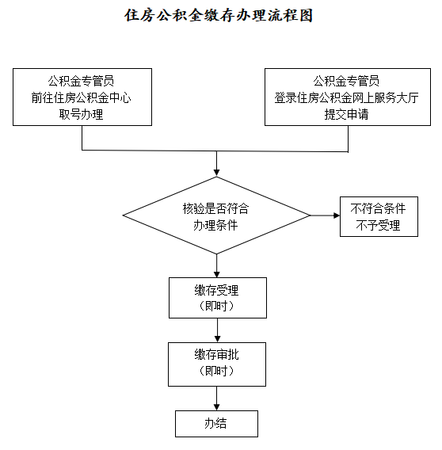
七、办理地点：
1.鄂尔多斯市政务中心3楼D区D301-D313市住房公积金中心窗口办理；
2.已开通单位版网厅的可通过鄂尔多斯市住房公积金中心官方网站：www.ordosgjj.org.cn 办理。
八、咨询方式：
电话：0477-12329。

